




《项目名称》
一卡通设备安装报告
1.0.0
200X-XX-XX
作者：XXX

TABLE OF CONTENTS
第1章 概述 4
第2章 一卡通设备安装文档 4
第3章 一卡通设备网络示意图 6
第4章 一卡通设备接线图 9
第5章 一卡通设备调试和测试 13
第6章 经验和教训 14

SunGard Kingstar is a pioneer and one of China’s leading providers of software and processing solutions for financial services, higher education and the public sector. SunGard Kingstar serves more than 500 customers, including four of China’s five largest financial services companies. Visit www.sungard.com/kingstar.

KINGSTAR

文档标识

项目名称
文档名称 | 一卡通设备安装报告
文档源 | <>
版本号 | <>
状况 | <草案> <评审过的> <更新过的> <定为基线的>

文档修订历史

版本 | 日期 | 描述 | 文档所有者
 | <mm, dd, yyyy> | <简要说明在此版本中的发生的变化以及发生变化的原因。同时列出此版本评审人和核准人的姓名。>

此版本文档的正式核准

姓名 | 签字 | 日期

分发控制

副本 | 接受人 | 机构

概述

网络施工

IP地区规划

设备安装

编写文档

一卡通设备安装文档

一卡通系统IP地址分配情况列表

备注 | IP地址段 | 子网掩码 | 网关 | 已用到

一卡通系统在用设备IP地址列表

设备名称 | IP地址 | 子网掩码 | 网关 | 安装位置
拍照系统服务器
前置服务器
Web服务器
后台数据库服务器(主)
后台数据库服务器(备)
语音服务器
卡务中心前台
卡务中心前台
卡务中心前台
卡务中心前台
卡务中心前台
LPORT24（1#）
多媒体

一卡通系统POS设备安装列表

安装地点 |  | 一楼餐厅
机柜位置 |  | 食堂二楼餐厅
Lport ID号/机号
Lport IP地址及
Lport端口数
制表时间
LPORT  端口号 | 缆线号 | 终端设备  ID号 | 终端设备机号 | 用途 | 安装位置 | 终端设备类型及种类 | 商户名称

安装地点 |  | 一楼餐厅
机柜位置 |  | 食堂二楼餐厅
Lport ID号/机号
Lport IP地址及
Lport端口数
制表时间
LPORT  端口号 | 缆线号 | 终端设备  ID号 | 终端设备机号 | 用途 | 安装位置 | 终端设备类型及种类 | 商户名称

安装地点 |  | 一楼餐厅
机柜位置 |  | 食堂二楼餐厅
Lport ID号/机号
Lport IP地址及
Lport端口数
制表时间
LPORT  端口号 | 缆线号 | 终端设备  ID号 | 终端设备机号 | 用途 | 安装位置 | 终端设备类型及种类 | 商户名称

一卡通设备安装明细列表

安装地点 | V22/485收 | V22/TCP/IP | V22/485充 | V23/TCP/IP | LP24 | 稳压电源 | 读写器 | 电源适配器
已用数量
备用数量
总计数量

一卡通设备网络示意图

一卡通系统食堂设备网络示意图及参数说明

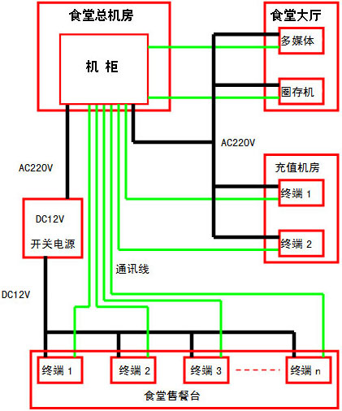

一卡通系统门禁设备网络示意图及参数说明

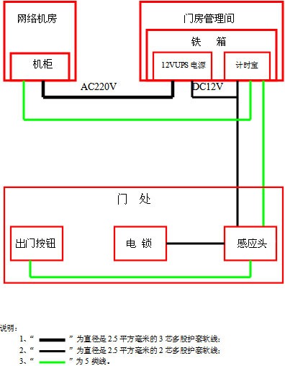

一卡通系统水控设备网络示意图及参数说明

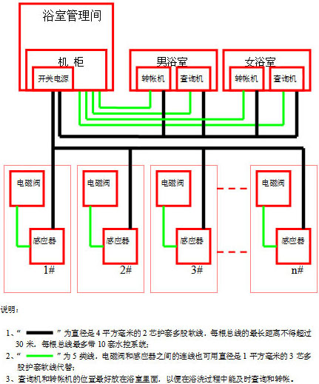

一卡通设备接线图

一卡通系统食堂POS设备（三九）接线图

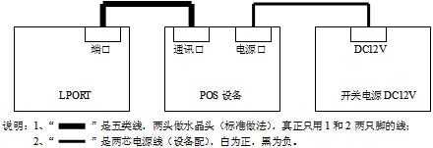

一卡通系统门禁设备接线图

一卡通系统门禁(TCP/IP三九)接线图
1 2 3 4 5 6 7 8
白 白 白 白
橙 橙 绿 蓝 蓝 绿 棕 棕

RJ-45头子(接计时宝通讯接口)

按钮
白橙 橙

感应头 黄 绿 红 黑 灰 紫 橙

-- +
电锁

DC12V1AUPS电源 + -- 接校园网交换机
(灰是正,黑是负)

TCP/IP计时宝 (RJ-45头) ( RJ-45头

+ -- 通讯接口 10/100M

一卡通系统门禁(485三九)接线图
1 2 3 4 5 6 7 8
白 白 白 白
橙 橙 绿 蓝 蓝 绿 棕 棕 RJ-45头
(接Lport端口)

RJ-45头子(接计时宝通讯接口)

按钮

感应头

黄 绿 红 黑 灰 紫 橙

-- +
电锁

DC12V1AUPS电源 + --

(灰是正,黑是负) 白 黑 （电源插头）

+ -- 通讯接口
485计时宝 (RJ-45头子)

一卡通系统门禁(485三九)双感应头接线图
1 2 3 4 5 6 7 8
白 白 白 白
橙 橙 绿 蓝 蓝 绿 棕 棕

RJ-45(接Lport端口)

RJ-45(接计时宝)

按钮2
按钮1

黄 绿 红 黑 灰 紫 橙 黄 绿 红 黑 灰 紫 橙

感应头1 感应头1

-- +
电锁

DC12V1AUPS电源
+ -- (灰是正,黑是负)

+ -- 通讯接口
(RJ-45头子)
485计时宝

一卡通系统水控设备接线图

一卡通系统水控设备（三九）接线图

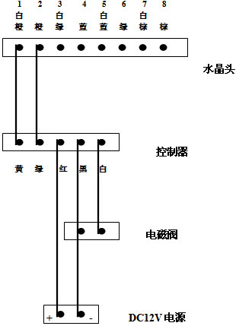

一卡通设备调试和测试

一卡通设备注册

一卡通设备调试

经验和教训

如何更换一卡通设备

使用一段时间以后，某一台设备坏，换新设备时，只要把该设备的ID号改为新设备的ID号即可。新设备安装到现场后，通过三九的ipdemo程序把该设备所属的LPORT的端口进行一次初始化，否则新设备就不能正常通讯，数据也就不能上传。

如何判断一卡通设备状态是否正常

查看设备的黑名单版本号，若不是最新，说明该设备有问题，可能是断电、网络不通，也可能是被拿掉不用了。

一卡通设备黑名单版本号的生成

某一时间，有挂失卡、解挂卡、冻结卡等产生，系统就把该时间作为设备黑名单版本号，前置便开始把该版本下传给所有设备。

一卡通设备常见故障及解决方法

    - 设备没电，多数可能是三九提供的电源接头线有问题，因为该线的线径太细，时间久了容易断。换一根电源接头线即好。
    - 网络不通，多数可能是水晶头有问题，如长时间汤水浸蚀造成氧化，或者是没有弹性，换一个水晶头即好。
    - 所有设备流水不能上传、黑名单版本比较旧，若网络都很正常，多数可能是前置有问题，重启前置即好。

Trademark Information: SunGard, the SunGard logo and Kingstar are trademarks or registered trademarks of SunGard Data Systems Inc. or its subsidiaries in the U.S. and other countries. All other trade names are trademarks or registered trademarks of their respective holders.

